PRIEDAS 3
Nacionalinių valstybės institucijų/demokratinių priemonių kortelės
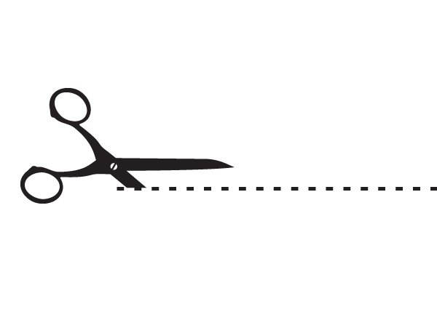 | Kirpti pagal punktyrines linijas
- - - - - - - - - - - - - - - - - - - - - - - - - - - - - - - - - - - - - - - - - - - - - - - - - - - - - - - - - - - - - - - - - - - -
(B)
RINKIMAI

- - - - - - - - - - - - - - - - - - - - - - - - - - - - - - - - - - - - - - - - - - - - - - - - - - - - - - - - - - - - - - - - - - - -
(B)

DALYVAVIMAS

TEISMAI
- - - - - - - - - - - - - - - - - - - - - - - - - - - - - - - - - - - - - - - - - - - - - - - - - - - - - - - - - - - - - - - - - - - -

- - - - - - - - - - - - - - - - - - - - - - - - - - - - - - - - - - - - - - - - - - - - - - - - - - - - - - - - - - - - - - - - - - - -
(C)

VALSTYBĖS PREZIDENTAS
● Yra vyriausiasis asmuo valstybės hierarchijoje.
● Jo funkcijos yra užtikrinti nacionalinę nepriklausomybę, vienybę ir Portugalijos demokratinių institucijų veiklą bei vadovauti ginkluotosioms pajėgoms.
● Išrinktas visų Portugalijos piliečių.
● Kandidatai į prezidento postą privalo buti gimę Portugalijoje ir būti ne jaunesni kaip 35 m. amžiaus.
● Respublikos Prezidentas savo pareigas gali eiti tik dvi kadencijas iš eilės, kurių kiekviena yra penkerių metų trukmės.

- - - - - - - - - - - - - - - - - - - - - - - - - - - - - - - - - - - - - - - - - - - - - - - - - - - - - - - - - - - - - - - - - - - -
(C)

PARLAMENTAS
● Piliečiai balsuoja Respublikos Parlamento rinkimuose;
● Sudaro 230 narių;
● atsakinga už:
○ pagrindinių Respublikos įstatymų leidybą;
○ Konstitucijos ir įstatymų laikymosi kontrolę;
○ svarsto Vyriausybės ir viešojo administravimo aktus.

- - - - - - - - - - - - - - - - - - - - - - - - - - - - - - - - - - - - - - - - - - - - - - - - - - - - - - - - - - - - - - - - - - - -
(C)

VYRIAUSYBĖ
● Vyriausybė vykdo bendrą šalies politiką ir vadovauja valstybės institucijoms, kurios įgyvendina valstybės įstatymus;
● Ji turi teisines, administracines ir politines funkcijas;
● Po rinkimų į Respublikos asamblėją Respublikos Prezidentas konsultuojasi su visomis partijomis, užimančiomis Parlamento vietas, ir tada pakviečia partijų partijų atstovus suformuoti Vyriausybę.

DALYVAVIMAS:
● Piliečiai / žmonės gali kreiptis į Ministrą Pirmininką ar bet kurį Vyriausybės narį tiesiogiai dėl bet kurio klausimo, susijusio su Portugalijos Respublika.

- - - - - - - - - - - - - - - - - - - - - - - - - - - - - - - - - - - - - - - - - - - - - - - - - - - - - - - - - - - - - - - - - - - -
(C)

TEISMAI

● Teismai vykdo teisingumą ir yra vienintelė nerenkama valdžia;
● Teisėjai yra ne tik nepriklausomi, bet ir naudojasi neliečiamybės teise (jie negali būti pašalinti iš pareigų);
● Teismo sprendimai yra aukščiau už bet kurios kitos institucijos sprendimą.

DALYVAVIMAS:
● Piliečiai / žmonės gali imtis teisinių priemonių prieš bet kokį jų teisėtų interesų pažeidimą per teismus.

- - - - - - - - - - - - - - - - - - - - - - - - - - - - - - - - - - - - - - - - - - - - - - - - - - - - - - - - - - - - - - - - - - - -
(C)

SAVIVALDOS INSTITUCIJOS

● Vietinę valdžią vykdo vietos valdžios institucijos, t. y. savivaldybės ir seniūnijos;
● Atstovavimas savivaldybių tarybose, savivaldybių asamblėjose ir seniūnijos susirinkimuose yra proporcingas kiekvienai politinei jėgai:
○ partijai arba partijų koalicijai
○ piliečių grupėms / asociacijoms.
● Rinkimai vyksta kas ketverius metus.

DALYVAVIMAS:
● Yra keletas viešų konsultacijų apie svarbesnius sprendimus, kuriuos priimant žmonės gali dalyvauti;
● Žmonės gali dalyvauti visuose atviruose susirinkimuose ir seniūnijų susirinkimuose, kur jie gali pasisakyti ir išreikti savo nuomone vietos valdžios atstovams.
- - - - - - - - - - - - - - - - - - - - - - - - - - - - - - - - - - - - - - - - - - - - - - - - - - - - - - - - - - - - - - - - - - -
(C)
OMBUDSMENAS
● Skiria Parlamentas;
● Nagrinėja skundus dėl visų asmenų, kurie jaučiasi pažeisti nesąžiningų ar neteisėtų viešojo administravimo subjektų veiksmų ar kitaip pažeistos jų pagrindines teises;
● Renkamas ketverių metų kadencijai.

DALYVAVIMAS:
● Žmonės / piliečiai gali tiesiogiai teikti skundus.

- - - - - - - - - - - - - - - - - - - - - - - - - - - - - - - - - - - - - - - - - - - - - - - - - - - - - - - - - - - - - - - - - - - -
(C)
REFERENDUMAS
● Tiesioginės demokratijos priemonė, kurios pagalba rinkėjai yra raginami tiesiogiai ir slaptai balsuoti dėl klausimų, kuriuos politinės valdžios organai ketina išspręsti įstatymo galią turinčiu aktu;
● Yra nacionalinių, vietos ir regioninių referendumų (priklausomai nuo nacionalinių, vietos ar regionų interesų);
● Privalomas tik tuo atveju, jei rinkėjų skaičius yra> 50% registruotų rinkėjų.

- - - - - - - - - - - - - - - - - - - - - - - - - - - - - - - - - - - - - - - - - - - - - - - - - - - - - - - - - - - - - - - - - - - -
(C)
PETICIJA
● Tai yra teisių gynimo priemonė, remiantis Konstitucija, įstatymais ar nusistovėjusia praktika;
● Teikiamas naudojantis paštu arba telegrafu, teleksu, telefaksu, el. paštu ir kitomis telekomunikacijų priemonėmis bei Brailio raštu;
● Gali būti teikiama bet kokiam viešojo administracijom subjektui (išskyrus teismus) ar bet kokioms valdžios institucijoms;
● Tai yra universali ir neribota teisė, ją gali teikti tiek vienas asmuo, tiek žmonių grupė.

- - - - - - - - - - - - - - - - - - - - - - - - - - - - - - - - - - - - - - - - - - - - - - - - - - - - - - - - - - - - - - - - - - - -
(C)

ACTIO POPULIARIS
● Suteikia galimybę pareikšti ieškinį, įskaitant teisę į žalos atlyginimą nukentėjusiam asmeniui:
○ skatina visuomenės sveikatos, vartotojų teisių, gyvenimo kokybės, aplinkos ir kultūros paveldo išsaugojimo prevenciją, teisių pažeidimo nutraukimą arba baudžiamąjį persekiojimą;
○ Užtikrina valstybės, autonominių regionų ir vietos valdžios institucijų turto apsaugą.
● Kiekvienas asmuo ar asociacijos, ginančios piliečių teises (pvz., Aplinkos apsaugos asociacija) gali inicijuoti "Actio Popularis".

